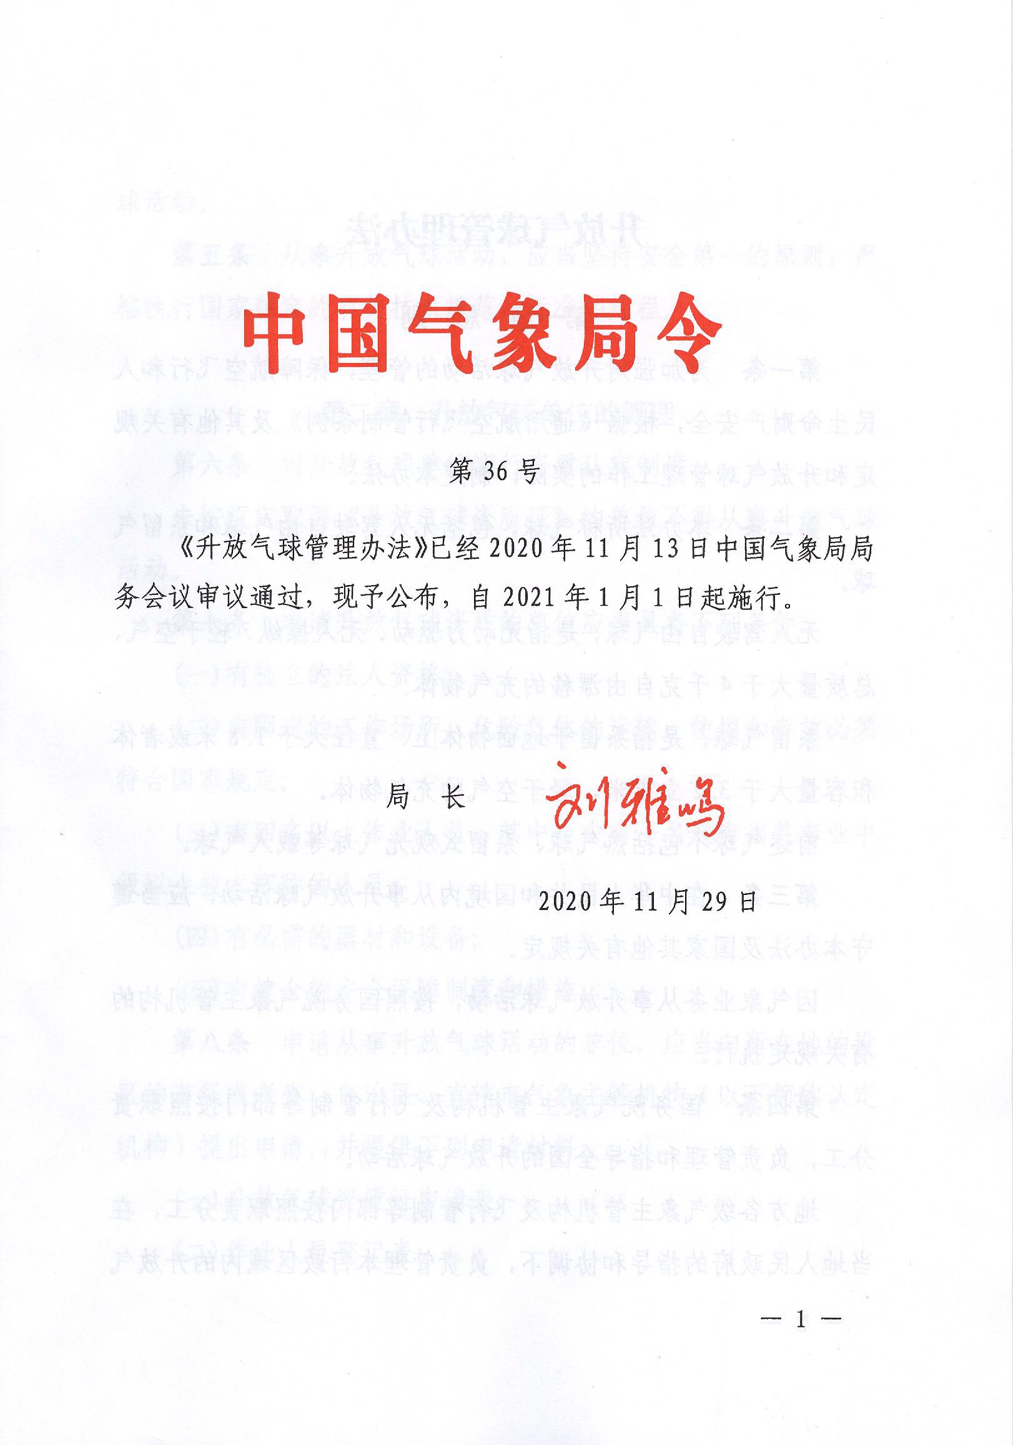

升放气球管理办法

第一章 总 则
第一条 为加强对升放气球活动的管理，保障航空飞行和人民生命财产安全，根据《通用航空飞行管制条例》及其他有关规定和升放气球管理工作的实际，制定本办法。
第二条 本办法所称气球，包括无人驾驶自由气球和系留气球。
无人驾驶自由气球，是指无动力驱动、无人操纵、轻于空气、总质量大于4千克自由漂移的充气物体。
系留气球，是指系留于地面物体上、直径大于1.8米或者体积容量大于3.2立方米、轻于空气的充气物体。
前述气球不包括热气球、系留式观光气球等载人气球。
第三条 在中华人民共和国境内从事升放气球活动，应当遵守本办法及国家其他有关规定。
因气象业务从事升放气球活动，按照国务院气象主管机构的有关规定执行。
第四条 国务院气象主管机构及飞行管制等部门按照职责分工，负责管理和指导全国的升放气球活动。
地方各级气象主管机构及飞行管制等部门按照职责分工，在当地人民政府的指导和协调下，负责管理本行政区域内的升放气球活动。
第五条 从事升放气球活动，应当坚持安全第一的原则，严格执行国家制定的有关技术规范、标准和规程。

第二章 升放气球单位的管理
第六条 对升放气球单位实行资质认定制度。
未按规定取得《升放气球资质证》的单位不得从事升放气球活动。
第七条 申请升放气球资质的单位应当具备下列条件：
(一)有独立的法人资格；
(二)有固定的工作场所，危险气体的运输、使用和存放必须符合国家规定；
(三)有四名以上作业人员，其中至少有一名具有相关专业中级以上技术职称的人员；
(四)有必需的器材和设备；
(五)有健全的安全保障制度和措施。
第八条 申请从事升放气球活动的单位，应当向所在地的设区的市级或者省、自治区、直辖市气象主管机构（以下简称认定机构）提出申请，并提供下列申请材料：
(一)升放气球资质证申请表；
(二)作业人员登记表；
(三)升放气球的器材和设备清单；
(四)安全保障责任制度和措施；
(五)法律、法规规定的其他材料。
认定机构应当根据《行政许可法》第三十二条的规定，决定受理或者不予受理申请，并出具书面凭证。不予受理申请的，应当说明理由。
第九条 认定机构受理申请后，应当根据需要，指派两名以上工作人员进行现场核查。
第十条 申请单位的申请符合法定条件的，认定机构应当自受理申请之日起二十日内作出行政许可决定，自决定之日起十日内向申请单位颁发加盖认定机构印章的《升放气球资质证》。二十日内不能作出决定的，经本级气象主管机构负责人批准，可以延长十日，并将延长期限的理由告知申请人。
认定机构依法作出不予行政许可的书面决定的，应当说明理由，并告知申请单位依法享有申请行政复议或者提起行政诉讼的权利。
第十一条 《升放气球资质证》有效期为五年，并实行年度报告制度。取得资质的单位，应当在每年的六月底前将上一年度升放气球年度报告报认定机构。
年度报告应当包括持续符合资质认定条件和要求、遵守技术标准和规范、作业人员安全培训情况、升放气球活动等情况。
认定机构应当对年度报告内容进行抽查，并公开抽查结果。
取得升放气球资质的单位，应当在资质有效期届满三十日前向原认定机构申请延续。认定机构应当根据该单位的申请、年度报告及信用管理等有关情况，在有效期届满前作出是否准予延续的决定。
第十二条 取得升放气球资质的单位，出现下列行为之一的，由认定机构注销其资质证：
(一)有效期届满未延续的；
(二)法人依法终止的；
(三)资质证书依法被撤销的；
(四)法律、法规规定的应当注销行政许可的其他情形。

第三章 升放气球作业的条件与申请
第十三条 升放气球活动实行许可制度。
升放气球单位升放无人驾驶自由气球至少提前五日、升放系留气球至少提前两日向升放所在地的县级以上地方气象主管机构（以下简称许可机构）提出申请，并按要求如实填写升放气球作业申报表。
第十四条 申请材料不齐全或者不符合有关规定的，许可机构应当当场告知申请单位需要补正的全部内容，并按照《行政许可法》第三十二条第一款第一项、第二项、第三项、第五项的规定，决定受理或者不予受理申请，出具书面凭证。不予受理申请的，应当说明理由。
第十五条 受理申请的许可机构应当按照职责，对申请单位的资质、升放环境、升放期间的气象条件等条件进行审查。符合规定条件的，许可机构应当自受理申请之日起两日内作出书面行政许可决定。
许可机构依法作出不予行政许可的书面决定，应当说明理由，并告知申请单位依法享有申请行政复议或者提起行政诉讼的权利。
取消升放活动的，升放气球单位应当及时向许可机构报告；更改升放时间、地点或者数量的，升放气球单位应当按照本办法规定重新提出申请。
第十六条 升放无人驾驶自由气球，应当在拟升放两日前持本办法第十五条规定的批准文件向当地飞行管制部门提出升放申请。
第十七条 升放气球活动必须在许可机构批准的范围内进行。
禁止在依法划设的机场范围内和机场净空保护区域内升放无人驾驶自由气球或者系留气球，但是国家另有规定的除外。
第十八条 升放气球必须符合下列安全要求：
(一)储运气体及充灌、回收气球必须严格遵守消防、危险化学品安全使用管理等有关规定；
(二)升放气球的地点应当与高大建筑物、树木、架空电线、通信线和其他障碍物保持安全的距离，避免碰撞、摩擦和缠绕等；
(三)在升放气球的球体及其附属物上必须设置识别标志；
(四)升放气球必须符合适宜的气象条件；
(五)系留气球升放的高度不得高于地面150米，但是低于距其水平距离50米范围内建筑物顶部的除外；
(六) 升放系留气球必须确保系留牢固；
(七) 系留气球升放的高度超过地面50米的，必须加装快速放气装置。
第十九条 升放气球必须由取得《升放气球资质证》单位的作业人员进行操作，现场应当有专人值守，以预防和处理意外情况。
取得《升放气球资质证》的单位应当定期对作业人员进行安全操作培训。

第四章 监督管理
第二十条 县级以上气象主管机构负责对本行政区域内升放气球活动的监督管理。
升放气球单位应当主动接受气象主管机构的监督管理与安全检查，并按照要求做好有关工作。
任何单位和个人不得委托无《升放气球资质证》的单位升放系留气球或者无人驾驶自由气球。
第二十一条 省、自治区、直辖市气象主管机构应当对本行政区域内取得升放气球资质的单位建立信用管理制度，县级以上地方气象主管机构将升放气球活动和监督管理等信息纳入信用档案。
第二十二条 县级以上气象主管机构可以对升放气球场所进行实地检查。检查时，检查人员可以查阅或者要求被检查单位报送有关材料；被检查单位应当如实提供有关情况和材料。
第二十三条 县级以上气象主管机构应当对下列内容进行监督检查：
(一)升放气球单位是否具有资质证；
(二)升放气球单位是否按照规定程序进行申报并获得批准；
(三)升放气球的时间、地点、种类和数量等是否与所批准的内容相符合；
(四)升放气球单位和作业人员、技术人员是否遵守有关技术规范、标准和规程；
(五)升放现场是否有专人值守；
(六)气球的升放是否符合有关安全要求。
第二十四条 在升放气球过程中，如发生无人驾驶自由气球非正常运行、系留气球意外脱离系留或者其他安全事故，升放单位应当立即停止升放活动，及时向飞行管制部门、所在地气象主管机构报告，并做好有关事故的处理工作。
加装快速放气装置的系留气球意外脱离系留时，升放系留气球的单位应当在保证地面人员、财产安全的条件下，快速启动放气装置。

第五章 罚 则
第二十五条 申请单位隐瞒有关情况、提供虚假材料申请资质认定或者升放活动许可的，认定机构或者许可机构不予受理或者不予许可，并给予警告。申请单位在一年内不得再次申请资质认定或者升放活动许可。
第二十六条 被许可单位以欺骗、贿赂等不正当手段取得资质或者升放活动许可的，认定机构或者许可机构按照权限给予警告，可以处三万元以下罚款，撤销其《升放气球资质证》或者升放活动许可决定；构成犯罪的，依法追究刑事责任。
第二十七条 违反本办法规定，有下列行为之一的，由县级以上气象主管机构按照权限责令改正，给予警告，可以处三万元以下罚款；给他人造成损失的，依法承担赔偿责任；构成犯罪的，依法追究刑事责任：
（一）涂改、伪造、倒卖、出租、出借、挂靠、转让《升放气球资质证》或者许可文件的；
（二）向监督检查机构隐瞒有关情况、提供虚假材料或者拒绝提供反映其活动情况的真实材料的。
第二十八条 违反本办法规定，未取得《升放气球资质证》从事升放气球活动，由县级以上气象主管机构按照权限责令停止违法行为，处一万元以上三万元以下罚款；给他人造成损失的，依法承担赔偿责任；构成犯罪的，依法追究刑事责任。
第二十九条 违反本办法规定，有下列行为之一的，按照《通用航空飞行管制条例》第四十三条的规定进行处罚：
(一)未经批准擅自升放的；
(二)未按照批准的申请升放的；
(三)未按照规定设置识别标志的；
(四)未及时报告异常升放动态或者系留气球意外脱离时未按照规定及时报告的；
(五)在规定的禁止区域内升放的。
第三十条 违反本办法规定，有下列行为之一的，由县级以上气象主管机构按照权限责令改正，给予警告，可以处一万元以下罚款；情节严重的，处一万元以上三万元以下罚款；造成重大事故或者严重后果的，依照《安全生产法》有关规定处罚；构成犯罪的，依法追究刑事责任：
(一)未按期提交年度报告或者提交的年度报告存在虚假内容的；
(二)违反升放气球技术规范和标准的；
(三)未指定专人值守的；
(四)升放高度超过地面50米的系留气球未加装快速放气装置的；
(五)利用气球开展各种活动的单位和个人，使用无《升放气球资质证》的单位升放气球的；
(六)在安全事故发生后隐瞒不报、谎报、故意迟延不报、故意破坏现场，或者拒绝接受调查以及拒绝提供有关情况和资料的；
(七)违反升放气球安全要求的其他行为。
第三十一条 气象主管机构的工作人员弄虚作假、玩忽职守、滥用职权、徇私舞弊，尚不构成犯罪的，依法给予处分；构成犯罪的，依法追究刑事责任。

第六章 附 则
第三十二条 本办法规定的时间期限以工作日计算，不含法定节假日。
第三十三条 《升放气球资质证》由国务院气象主管机构监制。
第三十四条 本办法自2021年1月1日起施行。2004年12月16日发布的中国气象局第9号令《施放气球管理办法》同时废止。

分送：全国人大常委会办公厅、法制工作委员会。
最高人民法院、最
高人民检察院。
各省、自治区、直辖市人民政府。
国务院各部
委、各直属机构。
新疆生产建设兵团，军委联合参谋部战场环
境保障局。
各省、自治区、直辖市气象局，各直属单位，各内
设机构。
2020年12月1日印发
中国气象局办公室

